PEMANFAATAN APOTEK HIDUP UNTUK MENGATASI MASALAH KESEHATAN SISWA DI SDN 1 KESIK

Baharudin¹, Eva Yasila², Rita Gustiani³, Sinta Nirmalasaari⁴, Yunita Sri Rahmawati⁵
(universitas hamzanwadi)
e-mail: 150125udin@gmail.com¹, ritagustiani52@gmail.com², evayasila52@gmail.com,^{3*} qtata5383@gmail.com,⁴ ⁵yunitasrirahmawati9@gmail.com ⁵
Dikirim : 27-4-2025, Direvisi : 20-8-2025, Diterima: 25-11-2025

ABSTRAK

Aktivitas fisik yang tinggi di sekolah dasar membuat siswa rentan terhadap masalah kesehatan ringan. Untuk mengatasinya, program apotek hidup (TOGA) di SDN 1 Kesik hadir sebagai solusi inovatif yang tak hanya berfungsi sebagai penanganan awal kesehatan, tetapi juga sebagai media pembelajaran interaktif. Penelitian ini bertujuan untuk mengkaji efektivitas pemanfaatan apotek hidup dalam mengatasi masalah kesehatan ringan pada siswa serta perannya sebagai media edukasi. Metode yang digunakan meliputi observasi, sosialisasi, penanaman, dan evaluasi program. Hasil penelitian menunjukkan bahwa program ini memberikan dampak positif signifikan. Siswa dan guru menjadi lebih familiar dengan tanaman obat dan berhasil menggunakannya sebagai penanganan awal untuk keluhan seperti mimisan dan luka ringan. Program ini juga berhasil menumbuhkan kesadaran siswa akan pentingnya kesehatan alami dan rasa tanggung jawab terhadap lingkungan. Kesimpulannya, pemanfaatan apotek hidup di SDN 1 Kesik efektif sebagai solusi praktis dan alami untuk masalah kesehatan ringan siswa, sekaligus menjadi sarana edukasi yang aplikatif dan direkomendasikan untuk diimplementasikan di sekolah lain.
Kata kunci: Apotik hidup; Tanaman Obat Keluarga; Pendidikan Kesehatan Sekolah; SD.

ABSTRACT

High physical activity in elementary school makes students susceptible to minor health issues. To address this, the school-based medicinal garden (TOGA) program at SDN 1 Kesik was created as an innovative solution that not only provides initial health treatment but also serves as an interactive learning medium. This research aims to examine the effectiveness of utilizing the medicinal garden to treat minor health problems in students and its role as an educational tool. The methods used include observation, socialization, planting, and program evaluation. The results show that the program has a significant positive impact. Students and teachers became more familiar with medicinal plants and successfully used them as initial treatments for complaints like nosebleeds and minor wounds. The program also successfully raised students' awareness about the importance of natural health and fostered a sense of responsibility toward the environment. In conclusion, the use of a medicinal garden at SDN 1 Kesik is an effective, practical, and natural solution for students' minor health issues, as well as a useful educational tool that is highly recommended for implementation in other schools.
Keywords: Herbal Garden; Medicinal Plants; School Health Education; Elementary School.

- PENDAHULUAN
Kesehatan merupakan aspek penting dalam menunjang keberhasilan proses belajar mengajar di sekolah. Anak-anak usia sekolah dasar cenderung rentan terhadap berbagai gangguan kesehatan ringan seperti batuk, flu, sakit perut, atau luka ringan akibat aktivitas fisik. Kondisi tersebut, jika tidak ditangani dengan baik, dapat mengganggu konsentrasi belajar dan menurunkan semangat siswa dalam mengikuti pembelajaran (Kementerian Kesehatan RI, 2018). Salah satu alternatif solusi yang dapat diterapkan di lingkungan sekolah adalah pemanfaatan apotik hidup, yaitu kebun tanaman obat keluarga (TOGA) yang dibudidayakan dan dimanfaatkan sebagai sumber pengobatan tradisional alami. Tanaman obat seperti jahe (Zingiber officinale), kunyit (Curcuma longa), daun sirih (Piper betle), dan lidah buaya (Aloe vera) diketahui memiliki khasiat untuk mengatasi berbagai keluhan kesehatan ringan yang umum terjadi pada anak-anak (Departemen Kesehatan RI, 2010).
Di SDN 1 Kesik, apotik hidup tidak hanya dimanfaatkan sebagai sarana penunjang kesehatan, tetapi juga sebagai media pembelajaran kontekstual yang melibatkan siswa secara aktif dalam proses penanaman, perawatan, hingga pemanfaatan tanaman obat. Pendekatan ini sejalan dengan prinsip pendidikan berbasis lingkungan dan pembelajaran berbasis proyek yang diusung oleh Kurikulum Merdeka (Kemendikbudristek, 2022), serta mendukung penguatan pendidikan karakter melalui nilai-nilai peduli lingkungan, tanggung jawab, dan kemandirian (Permendikbud No. 20 Tahun 2018). Selain manfaat edukatif, keberadaan apotik hidup juga diharapkan dapat menumbuhkan kesadaran siswa akan pentingnya menjaga kesehatan secara alami dan mandiri, sekaligus mengenalkan kearifan lokal dalam bidang pengobatan tradisional.
Namun demikian, implementasi program apotik hidup di sekolah tidak lepas dari berbagai tantangan, seperti kurangnya pengetahuan tentang jenis dan manfaat tanaman obat, keterbatasan sarana pendukung, dan belum optimalnya integrasi program dalam kegiatan pembelajaran maupun ekstrakurikuler. Oleh karena itu, perlu dilakukan kajian mendalam mengenai pemanfaatan apotik hidup di SDN 1 Kesik sebagai upaya untuk mengatasi masalah kesehatan ringan siswa sekaligus membentuk budaya hidup sehat dan peduli lingkungan di lingkungan sekolah dasar.
- METODE PELAKSANAAN
Waktu dan tempat pelaksanaan
Kegiatan ini di laksanakan pada bulan Oktober 2025 selama satu bulan. Adapun kegiatan ini akan di laksanakan di SDN 1 kesik dari kelas 1s sampe kelas 6.
Prosedur pelaksanaan
Program pengabdian kepada masyarakat di laksanakan dengan tahapan sebagai berikut:
- Observasi dan survey.
Melakukan observasi dan survey lagsung di SDN 1 kesik terhadap lahan dan kasus-kasus
kesehatan ringan yang dapat di tagani menggunakan taman apotek hidup.
- Sosialisasidan edukasi mengenai jenis-jenis tanaman obat dan manfaatnya.
- Penanam dan pemeliharaan
Mengajak seluruh siswa dari kelas 1-6 ikut serta dalam menanam dan memelihara tumbuh apotek hidup.
- Evaluasi
Pada tahap ini, evaluasi akan di lakukan untuk mengukur efektivitas program.
- HASIL DAN PEMBAHASAN
Apotek hidup adalah memanfaatkan sebagian tanah pekarangan rumah untuk ditanami tanaman obat-obatan sebagai obat jika ada anggota keluarga yang sakit. Masyarakat Indonesia sangat menyukai obat-obatan tradisional atau obat herbal. Kegiatan penanaman apotek hidup melatih siswa untuk mencintai alam dengan menjaga dan melestarikan lingkungan dengan menanam dan merawat tanaman khususnya tanaman yang dapat berkhasiat pengobatan.
Fungsi Apotek hidup bisa membantu keluarga untuk memenuhi kebutuhan obat yang bisa dihasilkan dari tanaman. Selain itu bisa memaksimalkan fungsi pekarangan rumah agar bisa berfaedah. Tanaman yang biasanya digunakan dilingkungan sekolah yang umum ada di SDN 1 kesik yaitu jahe, kunyit, lidah buaya, dan sirih. Taman sekolah dapat dimanfaatkan untuk menanam tanaman obat yang dapat disebut sebagai apotek hidup. Proses penanaman tanaman obat dapat melibatkan siswa secara langsung. Hal ini merupakan salah satu media pembelajaran bagi siswa dalam mengasah pengetahuan dan keterampilannya.
Apotek hidup pada dasarnya merupakan pemanfaatan sebidang tanah kosong baik di halaman rumah, ladang ataupun kebun yang digunakan untuk membudidayakan tanaman yang berkhasiat sebagai obat. Aly et al., 2020 (dalam jupri, A., 2024)
Keuntungan yang didapatkan dari menanam apotik hidup di pekarangan antara lain adalah: 1) Menyediakan obat-obatan herbal dengan murah, mudah dan cepat tanpa harus membeli; 2) Memberikan udara segar disekitar rumah; 3) Mendukung program pemerintah tentang penghijauan dan melestarikan lingkungan sekitar yang sehat; 4) Sebagai sumber tambahan pendapatan untuk keluarga; 5) Mencukupi kebutuhan dapur akan bumbu dan rempah-rempah yang sehat dan alami.
Kegiatan pembuatan apotek hidup di SDN 1 kesik dimulai dengan tahap observasi dan pembersihan di halaman samping kelas yang kosong. Pembersihan yang dilakukan agar lahan tempat menanam tanaman apotik hidup tertata rapi. Apotek hidup yaitu memanfaatkan sebagian tanah atau lahan sisa untuk ditanami tanaman yang memiliki manfaat untuk kebutuhan sehari-hari. Apotek hidup perlu dikembangkan karena tidak hanya ber khasiat untuk bahan rempah masakan tetapi tanaman tersebut bisa dijadikan alternatif untuk merawat dan menjaga kesehatan secara alami sebagai bahan obat tradisional tanpa adanya efek samping yang membahayakan.
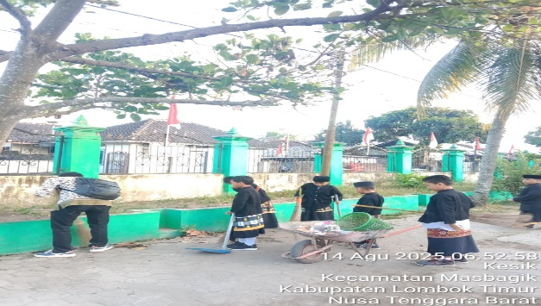

Gambar 2. Pembersihan lahan

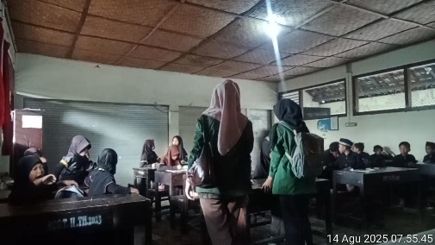
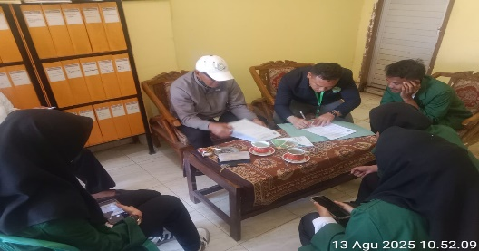
Pada kegiatan sosialisasi edukasi oleh narasumber dosen memnjelaskan tentang manfaat pekarangan untuk tanaman herbal dan khasiatnya. Tnaman herbal yang menjadi materi pengabdian adalah jahe, kunyit, lidah buaya, dan sirih. Pada tahap penyuluhan ini diberikan juga materi dalam bentuk praktek. Setelah sosialisasi selesai dilakukan sesi diskusi atau tanya jawab tentang materi sosialisasi.

Gambar 2. tim memberikan sosialisasi di dalam kelas
Selanjutnya adalah tahap penanaman, pembuatan lubang-lubang yang akan menjadi tempat tanam apotek hidup. Tanaman yang ditanam yaitu jahe, kunyit, lidah buaya, dan sirih. Pemeliharaan dengan cara menyiram tanaman apotek hidup secara rutin.
Tahapan akhir dari kegiatan ini adalah tahap evaluasi kegiatan untuk mengetahui tanggapan guru dan siswa mengenai kegiatan pengabdian yang telah dilaksanakan oleh tim pengabdian. Didapati berbagi tanggapan dari guru dan siswa, mengingat kegiatan seperti masih sedikit dilakukan pada sekolah dasar.
Penanaman apotek hidup di sekolah tidak hanya memperindah lingkungan sekolah saja melainkan juga berfungsi sebagai laboratorium hidup atau media edukasi untuk mengenalkan manfaat tanaman obat serta cara penggunaannya kepada siswa dan warga sekolah. Apotek hidup sebagai media untuk mengedukasi siswa, keluarga atau masyarakat tentang manfaat tanaman obat, cara menanam, serta cara mengolah tanaman tersebut Taufiqurrahman et al., 2023 (Ramadan, A, Y., et al 2025)
Hasil penelitian menunjukkan bahwa program apotek hidup di SDN 1 Kesik memberikan dampak positif yang signifikan. Siswa dan guru menjadi lebih familiar dengan tanaman obat seperti jahe, kunyit, sirih, dan lidah buaya. Secara praktis, penggunaan tanaman obat ini berhasil menjadi penanganan awal untuk beberapa keluhan kesehatan ringan, misalnya penggunaan daun sirih untuk mimisan atau lidah buaya untuk luka bakar ringan. Selain itu, program ini juga meningkatkan kesadaran siswa akan pentingnya menjaga kesehatan secara alami dan menumbuhkan rasa tanggung jawab dalam merawat tanaman.
- KESIMPULAN
Pemanfaatan apotek hidup di SDN 1 Kesik terbukti efektif sebagai penanganan awal masalah kesehatan ringan pada siswa. Program ini tidak hanya menyediakan solusi praktis dan alami, tetapi juga berfungsi sebagai media pembelajaran yang interaktif dan aplikatif. Oleh karena itu, program apotek hidup sangat direkomendasikan untuk diterapkan di sekolah-sekolah lain sebagai upaya promotif dan preventif dalam menjaga kesehatan siswa.
UCAPAN TERIMA KASIH
Penulis mengucapkan terima kasih kepada SDN 1 kesik. Ucapan terimaksih kepada Dr. Iwan Usma Wardani M.Pd selaku narasumber sekaligus dosen pembimbing lapangan (DPL).ucapan terimakasih kepada tim pengabdi yang telah berpartisipasi dalam menjalankan program pengabdian kepada Masyarakat.

REFERENSI
Dewi, N. R., Putri, D. A., Lismalinda, D., Kurniawan, H. A., Arini, H. N., Kurniawan, M., ... & Sari, S. (2024). Sosialisasi Pemanfaatan Apotek Hidup Kepada Siswa SDN Legundi Kecamatan Ketapang Kabupaten Lampung Selatan. JMM-Jurnal Masyarakat Merdeka, 7(2), 108-113
Departemen kesehatan RI. (2010). Tanaman obat Indonesia. Jakarta: balai penerbit kesehatan.
Jupri, A., dkk. (2024) penanaman tanaman herbal pada pekaragan sebagai bentuk pemamfataan lahan untuk apotik hidup di desa darmasari kecamatan sikur kabupaten Lombok timur.jurnal pengabdian magister Pendidikan ipa, 7(3), 1065
Kementerian pendidikan dan kebudayaan. (2018). Permendikbud nomor 20 tahun 2018 tentang penguatan pendidikan karakter. Jakarta: Kemendikbud.
Kementerian kesehatan RI. (2018). Profil kesehatan Indonesia tahun 2018. Jakarta: Kemenkes RI
Ramadan, A, Y., et al 2025 (2025) Revitalisasi UKS Melalui Edukasi Pelaksanaan Program Layanan Trias UKS pada Siswa di SDN 1 Gelora.jurnal pengabdian dan pemberdayaanmasyarakat, Vol. 4, No.1. Hal. 35

